Vo svete ovocia ...
- Svetlana Fruitová obľubuje ovocné šťavy. Kúpila si obľúbený malinový sirup. Na sirupe si prečítala návod na prípravu: „Odporúčame miešať sirup a vodu v pomere 1:7.“

- Koľko dielov vody potrebuje pridať k 3 dielom sirupu, aby postupovala podľa odporučeného postupu?
- Aké množstvo sirupu a aké množstvo vody treba zmiešať, aby Svetlana pripravila na oslavu 2litre malinovky pre hostí?
- Jej kamarát Juraj si pripravil malinový nápoj tak, že do pol litrovej fľaše nalial 2 dl sirupu a doplnil fľašu vodou. Jeho nápoj nebol pripravený podľa odporúčaného receptu. V akom pomere bol jeho nápoj?
Akú mal podľa vás chuť jeho nápoj veľmi koncentrovanú alebo naopak skoro bez príchute malín?
- Ako sa dá upraviť Jurajov nápoj, aby bol pripravený podľa odporúčania na sirupe? Vymysli, ako to ma Juraj opraviť?

- Svetlana si kúpila aj čerstvé ovocie a ide si z neho vyrobiť ovocný džús. Jej babka jej poradila, aby ovocie odšťavila a zmiešala takto:
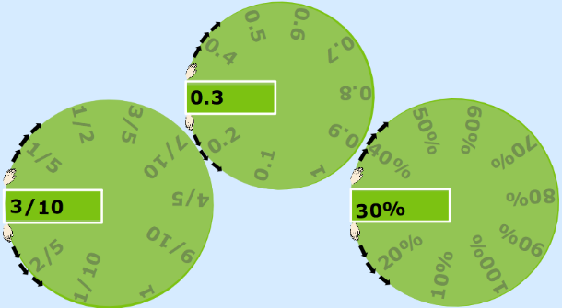
„2 a ½ pohára pomarančovej šťavy, 1 a ½ pohára jablkovej šťavy, ¼ pohára citrónovej šťavy a 1 a ¼ pohára vody.“
- Vedeli by ste tieto množstvá (pohárov) jednotlivých zložiek džúsu zapísať zlomkami a desatinnými číslami?
- Aký by bol pomer jednotlivých štiav v ovocnom nápoji? Vyjadrite ho aj v základnom tvare.
- Akú časť tvorí pomarančová, jablčná a citrónová zložka v celkovom množstve ovocného nápoja? Vyjadrite ich zlomkom, percentom.
- Akú časť tvorí voda v tejto ovocnej šťave? Vyjadrite podiel vody zlomkom aj percentom.
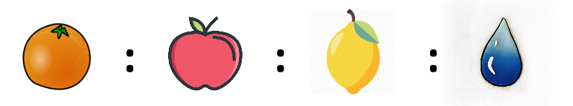
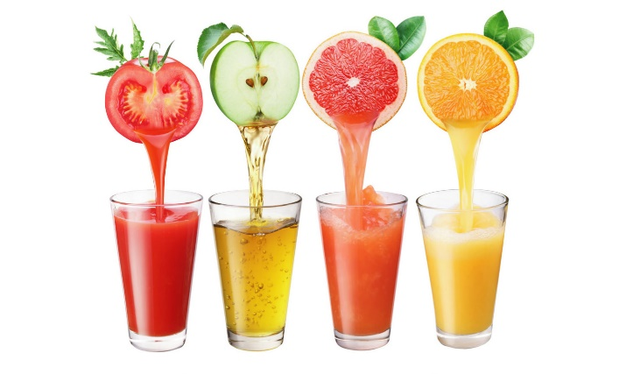
- Svetlanin brat Ignác si na internete naštudoval, že multivitamínový ovocný nápoj obsahuje podiel jednotlivých ovocných zložiek takto:
„35% pomarančovej šťavy, 30% jablčnej šťavy, 10% ananásovej a 5% ríbezľovej šťavy.
Zvyšok je voda. „
- Vedeli by ste tieto ovocné podiely vyjadriť pomerom v základnom tvare?
- Koľko vody by sme potrebovali na prípravu takého džúsu, ak sme použili 0,5litra ananásovej šťavy?
Aký objem multivitamínového džúsu by sme vyrobili?

- Ktorý graf správne vyjadruje podiel jednotlivých ovocných štiav a vody?
A) 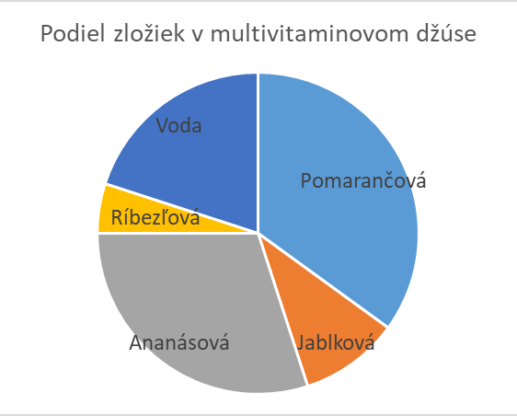 B) 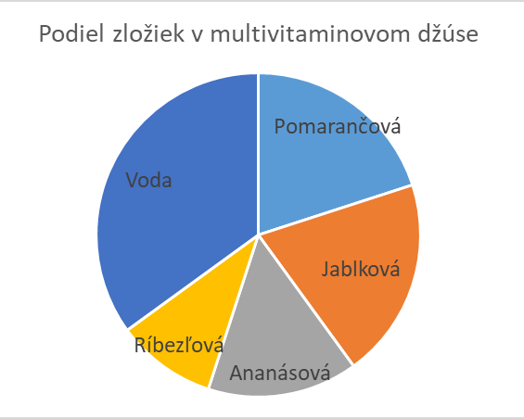
C) 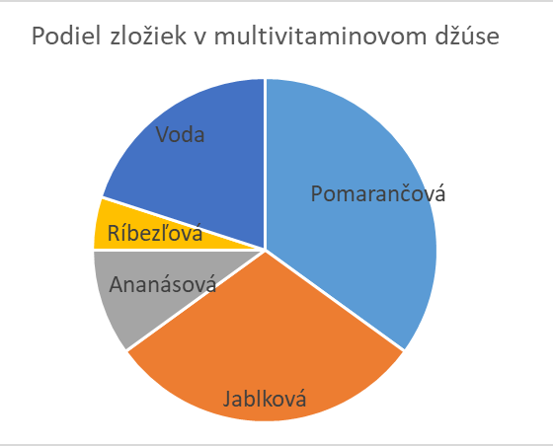 D) 